摘要

2019年9月份——2019年12月份，Mini Localization小组共组织了三个大项目，共计74个视频的制作。此报告为这三个项目的缩影。通过这份报告，我们可以对Mini Localization这四个月来的项目安排有一个清晰的认识。

视频本地化项目报告

Mini Localization

目录

Mini Localization介绍 2

杨瑞霞 2

黄馨谊 2

徐文静 2

王怡洁 2

项目一：腾讯宣传片字幕制作 3

A：中文字幕制作 3

第一阶段：初步任务安排 3

第二阶段：字幕翻译修改 4

格式要求 4

时间记录： 6

后期翻译的讨论： 6

视频效果： 6

B：英文配音 7

进行翻译修改 7

进行英文配音 7

配音流程安排 8

配音完善 8

个人总结 9

项目二：个人宣传片制作 11

初期任务安排 11

中期任务安排 12

后期任务安排 12

任务流程安排 14

视频成果 14

个人总结 15

项目三：互动视频制作 16

初期任务安排 16

剪辑部分任务安排 17

日程安排 17

关于视频制作的要求 17

脚本思路展示 18

视频成果 20

个人总结 21

结束语 23

# Mini Localization介绍

### 杨瑞霞

学号：201711680154

擅长技能：剪视频、音频处理、找素材……

对翻译不太敏感。

希望能够带领大家做出炫酷的视频。

### 黄馨谊

学号：201711690064

还算ok的技能：素材的搜集、剪视频、字幕打轴、计算机辅助中译英、紧跟网络热词和时事的潮流。

### 徐文静

学号：201711680088

梦想成为一名编剧，本来在组里承担编剧本的人物，后来还是被“逼上梁山”，做起了剪辑。感觉生活充满了可能。

### 王怡洁

学号：201711680071

从完全不会使用Pr的小白到Pr和B站都能打的女~~强~~人，擅长熬夜和学习新技能，当然也能一本正经地配音，翻译，拍视频。

# 项目一：腾讯宣传片字幕制作

## A：中文字幕制作

### 第一阶段：初步任务安排

|  |  |  |
| --- | --- | --- |
| 任务 | 日期 | 参与人员 |
| 内容分析 | 内容提取 | 任务安排 | 9月3日 | 杨瑞霞 |
| 译前准备 | 术语 | 9月6日周五 | 王怡洁（术语）和徐文静（译前准备） |
| 翻译分配 | 翻译 | 9月7日——9月8日  周末两天 | 全员 |
| 后期QA | 9月9日 | 杨瑞霞（后期QA） |
| 文字在视频中格式的确定 | 9月9日 | 全员 |
| 添加到视频上 | 9月14日 | 黄馨谊 |

译前准备按照上学期笔译的格式准备

术语1）务必参考截屏的术语 2）要求用memoQ

语音识别部分：

|  |  |
| --- | --- |
| 1——43较为口语，句子较短 | 王怡洁 |
| 44——83较为口语，句子较短 | 徐文静 |
| 83——113较为专业，句子比较长 | 杨瑞霞 |
| 图片识别部分 | 黄馨谊 |

存在问题

1：术语

缺失术语的不同形式：

北语，北语高翻和相应的英文简称都没有在术语中表示出来。

2：译前准备

过于简陋，感觉没怎么分析文本

（第一次的合作大家彼此之间对业务还不太熟练）

### 第二阶段：字幕翻译修改

|  |  |  |
| --- | --- | --- |
| 翻译讨论 | 9月9日——9月14日 | 全员 |
| 找国外友人试看 | 9月15日 | 徐文静 王怡洁 |
| 进行部分调整+译后总结 | 9月16日 | 全员+杨瑞霞（译后） |

讨论了三个多小时，进行了修改。大家都付出了极大的努力。总的来说2.0版本的视频比原来的视频字幕流畅了许多，这些都离不开大家的功劳。

### 格式要求

QA保证：

1：标点符号：~~句末的句号一律省略~~，（**发现省略句号并不是一个好的做法，所以还是加上句号**）句子中间的 ' 和 , 等分隔符要加上，包括具有解释意义的冒号、括号和问号也要加上。标点符号在半角状态下输入。

2：关于专有名词的缩写（字幕中）：字幕中出现多次北京语言大学、北语等名称；高级翻译学院，高翻等名称。第一次出现的地方使用全程，并在括号内注明简称。

3：翻译要求

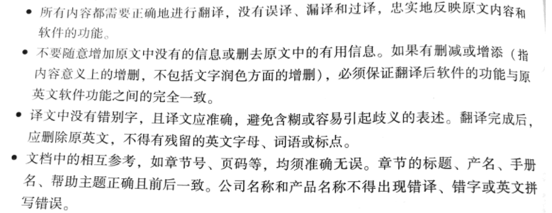

* 术语要保持一致性
* 标点符号使用正确
* 数字、时间、日期、地点等绝对不能混淆

格式确定：

关于视频的格式

分析：原视频为中文，所配字幕显示并不清晰。我们在尝试着在下面加字幕之后发现，如果英文采用与原来视频相同的格式，字幕并不能清晰显示。所以我们采取了韩老师的建议，把下面的字幕全部截取，直接采用英文翻译，这样英文在翻译上也拥有了较大的自由度，所以后来我们也重新进行了译文的讨论。

技术支持：得到了来自别的组的帮助

呈现效果：非常好

### 时间记录：

内容分析0.5h

内容提取+任务安排1.0h

术语整理1.5h

译前准备0.4+0.4=0.8h

翻译时长：40min+1h+1h

QA：30min

视频中格式的确定+调整：30min+1h

翻译讨论：1h+1h+1h

加字幕：因为反复的修改，耗时没有详细记录，估计超过6h

### 后期翻译的讨论：

根据字幕格式我们对翻译策略进行了调整，不再进行逐句逐句的翻译，可以进行较大幅度的调整。

呈现时也可以进行字幕的调整。

主要针对翻译进行讨论：个人译员转变为群策群力。

### 视频效果：

组内成员+中文母语人士+英文母语人士

国外友人进行试看并给出建议：

邀请了外国友人看了视频翻译的文字版本进行了修改。

在寻找外国友人进行试看的时候遇到了许多困难，有点英语母语者态度比较敷衍，对文字不太敏感。有的直接进行了拒绝，几番周折才找到了一个愿意帮助我们的英语母语人士，但是当时我们的翻译已经处于定稿的状态，所以对我们的帮助不大。所以最终大家看到的就是一个没有经过完美QA的翻译版本。

## B：英文配音

### 进行翻译修改

翻译修改，借鉴了韩林涛老师的部分译文。

### 进行英文配音

人物分析

|  |  |  |
| --- | --- | --- |
| 段维珊（女） | 一般长度30s | 黄馨谊 |
| 朱莹（女） | 一般长度30s | 杨瑞霞 |
| 杨锦华（女） | 一般长度30s | 徐文静 |
| 唐科（男） | 一般长度40s | 2018级信科院李东杰 |
| 刘和平（女） | 非常长，大段文字200s | 王怡洁 |

任务分配：

|  |  |
| --- | --- |
| 30s配音 | 徐文静 |
| 修改字幕+30s配音+视频处理 | 黄馨谊 |
| 200s配音 | 王怡洁 |
| 参考韩林涛译文+30s配音＋音频处理＋视频处理 | 杨瑞霞 |

### 配音流程安排

个人先录制demo

翻译是否需要修改：已修改

音频是否支持：根据现场设备确定

修改翻译

调试录音设备

再此进行个人demo的录制

进行音频的处理

视频加音频

根据音频重新修改字幕

导出视频

### 配音完善

在第一次进入同传室录音时，由于对设备非常不熟悉，而且很多同学也是第一次录音，导致了喷麦现象非常严重，后期音质受损程度很大。虽然用Au这种专业的修音软件进行了一定的修复，但是效果确实不明显。有点同学还在自习室进行了重新录制，但是音质和其他的录音相比确实非常不同。

所以我们进行了第二次补录：

|  |  |
| --- | --- |
| 30s配音重录 | 徐文静 |
| 30s配音+剪视频 | 杨瑞霞 |
| 200s配音 | 王怡洁 |
| 30s男声配音 | 2018级信科院李东杰 |
| 修改字幕（无需重新录制） | 黄馨谊 |

### 个人总结

杨瑞霞：

首先说一下对于整体翻译+配音流程的把握。在经历这一个半月的忙碌之后，我们的高反宣传片的配音总算是有了一个圆满的结果。我们四个人也是分工明确，配合默契。文字功底强的就着重做一下翻译，有加字幕经验的就加字幕，会做视频的就去做视频。我觉得这样一个团队是整个项目可以进行下来的保证。

然后说一下我觉得最重要的一点：还是翻译。我们最终的翻译前前后后总共有四个版本之多。我觉得字幕翻译其实是非常难的。最终定稿的翻译综合考虑了许多因素：

1.     视频的长度：原视频中每个人大概有30s的说话时间，然而有的人语速快，一句话包含的信息量大；有的人说话就比较正常一些，信息量也相对正常。这里处理的时候，对于语速较快的人，我们尽量精简文段，这样可以做到视频节奏的把握。

2.     事实：因为这个宣传片是以前的片子，而且都是以采访的形式进行的，所以说话人所叙述的可能和现状不太相符。比如说刘和平老是说：“我们开设一系列文学课程。”然而经过了解我们得知，北语其实是计划开设这些课程，但是目前还没有开设，所以我们的译文中使用了“plan to”。在对其他细节翻译的时候，我们也是基于事实进行了翻译的调整。

然后是一些格式上的问题：

1.     标点符号：因为在分析中文视频的时候注意到中文中没有加标点符号，所以我们在英文字幕中也没有加标点符号。但是在第一次展示的时候发现没有标点符号的英文字幕非常的奇怪，所以最终添加了标点符号。

2.     字体的选择：此次视频我们涉及到了三种字体。一种是标题（专业的秘密），一种是画面内的注释类型字体，另一种是底部的字幕。标题部分采用与原来标题格式相类似的花字，注释字体采用了带有边框的字体，底部字幕使用较为正规的字体。我觉得一个好的字体是一个视频的加分项。

最后是一点个人体会：

给一个视频进行本地化确实不是一件容易的事情。在经历这一个半月的痛苦挣扎之后，终于结束了。想起了那个熬夜做视频的晚上，想起来大家一起讨论翻译的痛苦时光，也有面对一堆杂音手足无措的无奈，更有成片出来之后的喜悦。感谢这次不一样的体验，也感谢我的小伙伴们以及给我们这次痛苦经历的韩Sir。

黄馨谊：

在这次的实践作业中，我主要负责字幕添加、去除人声、编辑视频的任务。看上去不复杂但实际上耗时很长并且需要数次的返工，因为无论是制作字幕找到合适而美观的字体，时间轴精细到0.01秒，还是最后的压缩视频，都得花很大精力，但是看到成果视频还是觉得努力没有白费。受到《神探夏洛克》字幕组的启发，我也做了相同的尝试——视频同步悬浮字幕，效果显著，观感舒服。自己真的能在这次作业中学到很多东西。

王怡洁：

这是我第一次完成配音的工作，而且还是一个200s刘院长的配音。开始还信心满满，什么都没准备，在配音前熟悉了一下台词就开始录了，等后期开始调时间轴的时候才发现之前配的实在太差劲了。因此在第二次去配音之前，我把刘院长说的每句话都仔仔细细分析了一边，每句话甚至每个字需要说多少秒，应该中等快还是超快还是稍慢，语气是应该模仿刘院长还是自由发挥，都特别详细标注在了备注栏，而且配音时也每句话多录了几遍，为了后期剪辑多准备了备选项。好在第二遍效果很好，剪辑人员也辛苦地把时间轴调的很准确，最后看到完整视频时感触颇多，真心觉得任何一个工作都应该充分准备，认真对待。

# 项目二：个人宣传片制作

### 初期任务安排

|  |  |  |
| --- | --- | --- |
| 任务 | 人员 | 备注 |
| 写脚本 | 徐文静 王怡洁 | 10.19晚上尽量给一个初版  10.21晚上给一个终版 |
| 修改脚本 | 全体讨论 | 线上讨论  具体看一下技术上能否实现，再对脚本进行修改。 |
| 进行拍摄 | 全体 |  |
| 剪辑 | 杨瑞霞 黄馨谊 |  |

关于脚本：

秉承着大家分工合作的原则，进行如下安排：

王怡洁和徐文静负责脚本内容

杨瑞霞和黄馨谊负责后期剪辑制作

### 中期任务安排

|  |  |  |
| --- | --- | --- |
| 任务 | 参与人员 | 要求 |
| 脚本完善 | 徐文静 王怡洁 | 文字内容需要完善  花字和特效要求需要标明  配音需要标注（需要什么样的配音等等，能找到素材最好） |
| 拍摄 | 全员 | 待定 |
| 寻找素材 | 黄馨谊 杨瑞霞 | 寻找对应表情包、花字信息、配音  确定花字风格等等 |

在拍摄时出现了一些问题：由于大家对于拍摄设备不是非常熟练，以前也没有类似的拍摄经验，多以出现了诸如视频构图不美观、视频过曝、拍摄质量不一的情况。虽然我们考虑到了音频，在采访人手中拿了手机进行录音，但是确实有非常始料未及的情况发生，到时部分拍摄的视频完全无法使用。所以我们进行了补拍。

补拍也是非常耗费精力的一件事情，而且由于我们视频是采访，采访要的是人们当下的反映，大家也不是专业的演员，所以我们的采访大多数都是大家的真实感受，很难说做到一个视频录制好几条。所以我们也只是进行了部分补拍，然后剪辑人员从现有的素材中不断的进行处理、磨合，最终才呈现出了一个比较好的效果。

关于采访，我们还邀请到了15级翻译（本地化）已经毕业的学姐，她个人没有完全按照脚本来回答我们的问题，也给视频增添了很多专业的讲解。

### 后期任务安排

|  |  |  |
| --- | --- | --- |
| 采访剪辑 |  | 杨瑞霞 |
| 前面的摘要剪辑 | 例如凌晨三点的太阳  这样的放在前面（营造悬疑片的效果） | 王怡洁（可能要下周了，因为要等整个片子剪辑完成） |
| 景色剪辑 | 前面景色剪辑控制在30s（maybe） | 黄馨谊（这周日11.10） |
| 花絮剪辑 | 剪辑花絮 | 王怡洁（这周日11.10） |
| 加字幕 | 文字校对+修改字体 | 先待定 |
| 找素材 | 表情包  音乐 | 徐文静（最好确定+caption） |
| caption确定 | 确定在哪里加caption  加什么样的caption | 徐文静  11.08日18：00之前（晚上大家再讨论一下） |
| 加caption | 应该：景色和采访都要加 | 各部分剪辑对应自己的caption |
| 配乐 | 整体轻松愉快搞笑 | 记住加到独立的声轨，最后看看效果 |
| 视频合成 | 四个部分的视频合在一起 | 杨瑞霞（11.11） |

在后期真正的人物安排中，原来写脚本的同学也参与到了视频剪辑当中。有的直接进行视频的剪辑，有的给大家找素材。我们发现视频剪辑是一件非常不容易的事情，这个方面投入的精力也是最多的。很多同学为此废寝忘食，一有时间就剪视频。

在剪辑的过程中我们也遇到了一些分歧。其实在这个个人宣传片制作的过程中一直都有分歧，包括最开始脚本的确定，有点同学想要做一个搞笑类的，有点想做成非常正式的宣传片。然而在采访部分剪辑出来之后我们发现，这个视频并没有我们想象的那么搞笑，反而有一点正式的宣传片的味道。所以在最终选择配乐（BGM）的时候，我们也尝试了很多种不同的风格。大家都去网易云上面听了很多BGM，也去了解当下最流行的风格。我们换了很多版本的BGM后，最终才选定了现在这一个比较契合视频风格的BGM。

### 任务流程安排

|  |  |  |  |  |  |  |
| --- | --- | --- | --- | --- | --- | --- |
| 采访剪辑 | caption确定 | 找素材 | **加caption** | **配乐调整** |  | 加字幕 |
| 景色剪辑 | 花絮剪辑 |  |  | 视频合成 | ~~摘要剪辑~~ |  |

我们在后面是舍弃掉摘要剪辑这一部分的。因为在将景色，采访以及最后的花絮做完之后，我们发现这个视频已经足够完整，而且考虑到工作量的问题，所以我们没有加摘要的剪辑，而是将它舍弃了。

### 视频成果

视频成果：<https://www.bilibili.com/video/av76108733>

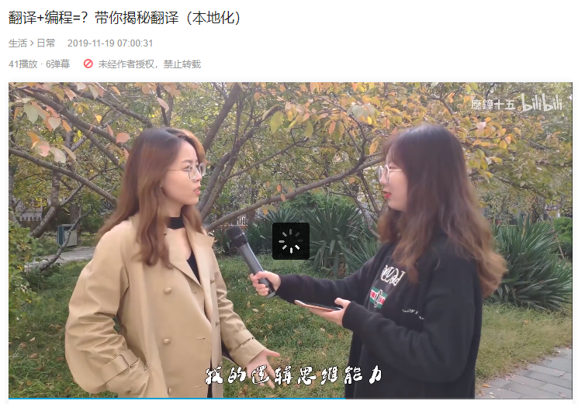

### 个人总结

徐文静

视频本地化写小剧本心路：<https://www.jianshu.com/p/8e6bc9d0f210>

我的梦想是成为一位编剧，可能是我自我宣传工作做的好（天天挂在嘴边），小组成员就把写小剧本的任务交给了我。万分荣幸！

刚开始，我的想法是拍一个Vlog，但是另一位小编剧老王，她坚决不同意，我恨呀，甚至因为想法被毙，郁郁寡欢，都不想再看老王一眼（我俩关系挺不错的）。差点因为创作意见不合，相看两生厌。老王还是很厉害的，话术高超，采用迂回战术，并不跟我硬碰硬，不然我这倔脾气极有可能撂摊子。跟那种敏感又倔的人合作，老王真是受苦了。

老王非常婉转地表达了自己的想法，我们协商决定采用采访的形式，也算是各退一步。

决定了大方向，就可以撸起袖子加油干了。采访类，首先得设置问题，根据自己想要传达的信息进行设置（简直废话）。因为我们想宣传介绍本地化专业，基本上就围绕本地化是什么，学什么，怎么样展开。因为本身就学习这个专业，每次对方听到我说“学的本地化专业”，都会问“本地化是什么？”没有例外。三年了，认识新朋友都要解释一遍，以至于我听到这个问题都想逃避。可能正是处于对这些关于本地化问题的逃脱，设计问题非常简单，但是答案设置就没那么轻松了。

问题设置简单基础、中规中矩，风格和特色就需要在回答上下功夫。小组有四个成员，一个采访，三个做被采访者，完美！根据三个采访者本身的风格想回答。女孩一人设是对本地化一点也不了解，天马行空的那一类，负责搞笑；女孩二是普通的本地化学生，主要讲自己学习的体会，真情实感；女孩三属于本地化学霸，做出科教版专业的回答，尽显精英风范。

做视频剧本只是第一步，幸好，第一步在我和老王的协作下走得还算顺利，她后来把我安排的女孩三的场景给删掉了，唉~实话说，就是照着老王真实例子夸张描写了一下，真人不同意，我只能作罢。（也不知道效果怎么样？它被毙掉的太快了。）

我在小组中主要承担文字工作，通俗来讲，就是设想（做梦），感谢小杨和小黄剪辑（造梦），看到成品，我觉得非常惊喜！（剪辑特别累，特别费时间，我看小杨这些天都憔悴了不少。）

# 项目三：互动视频制作

### 初期任务安排

临近期末，大家任务都比较繁重，在此安排下任务：

根据上课时讨论的结果，我们主要分以下四条线来进行视频制作

|  |  |  |
| --- | --- | --- |
| 恋爱线 | 徐文静 | 写脚本+找素材+剪辑 |
| 拿奖学金线 | 黄馨谊 | 写脚本+找素材+剪辑 |
| 进入学生会线 | 王怡洁 | 写脚本+找素材+剪辑 |
| 快乐编程 | 杨瑞霞 | 写脚本+找素材+剪辑 |

互动视频不需要过分剪辑，只要找好素材即可。可以自己拍摄也可以找网上的视频。最好找网上的视频。

提示：脚本写的时候最多不超过10个视频，要不然工作量太大了……

四个人就是四十个视频了，体量已经非常大了……

### 剪辑部分任务安排

关于剪辑部分的补充：

|  |  |  |
| --- | --- | --- |
| 橙光部分的文本框 | 黄馨谊 | 上传到网上，大家自己去录屏，然后加到自己的视频中 |
| 恋爱线 | 徐文静 |  |
| 学生会线 | 王怡洁 |  |
| 快乐编程 | 杨瑞霞 |  |
| 奖学金线 | 黄馨谊+王怡洁 |  |

### 日程安排

|  |  |  |
| --- | --- | --- |
| 日期 | 项目 | 细节补充 |
| 12月4日——12月11日子 | 脚本构思 |  |
| 12月11日——18日 | 视频制作 |  |
| 12月18日——23日 | 视频上传 | 公共账号 |

### 关于视频制作的要求

要求视频1920*1080p，因为B站上面太小的会有黑边

尽自己最大的努力制作视频

配乐得当，不能没有配乐

导出为MP4格式，选择H.264即可

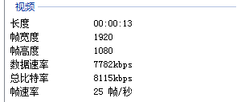

### 脚本思路展示

1：你想体验以下哪种生活？

- 甜甜的恋爱 - 赚奖学金！ - 学生会做主席大大 - 快乐编程

杨瑞霞构思

|  |  |  |  |
| --- | --- | --- | --- |
| 检查代码 | 养生早睡+躲过一劫 | 老师又要检查代码了 | 挂科了+成功续费编程课 |
| 深夜肝代码图片+购买生姜洗发水 |
| 熬夜肝代码 | 深夜肝代码累了，干点儿啥？ | 奶茶……成功胖十斤 |
| 追剧，忘乎所以，没跑出来代码 |

黄馨谊构思

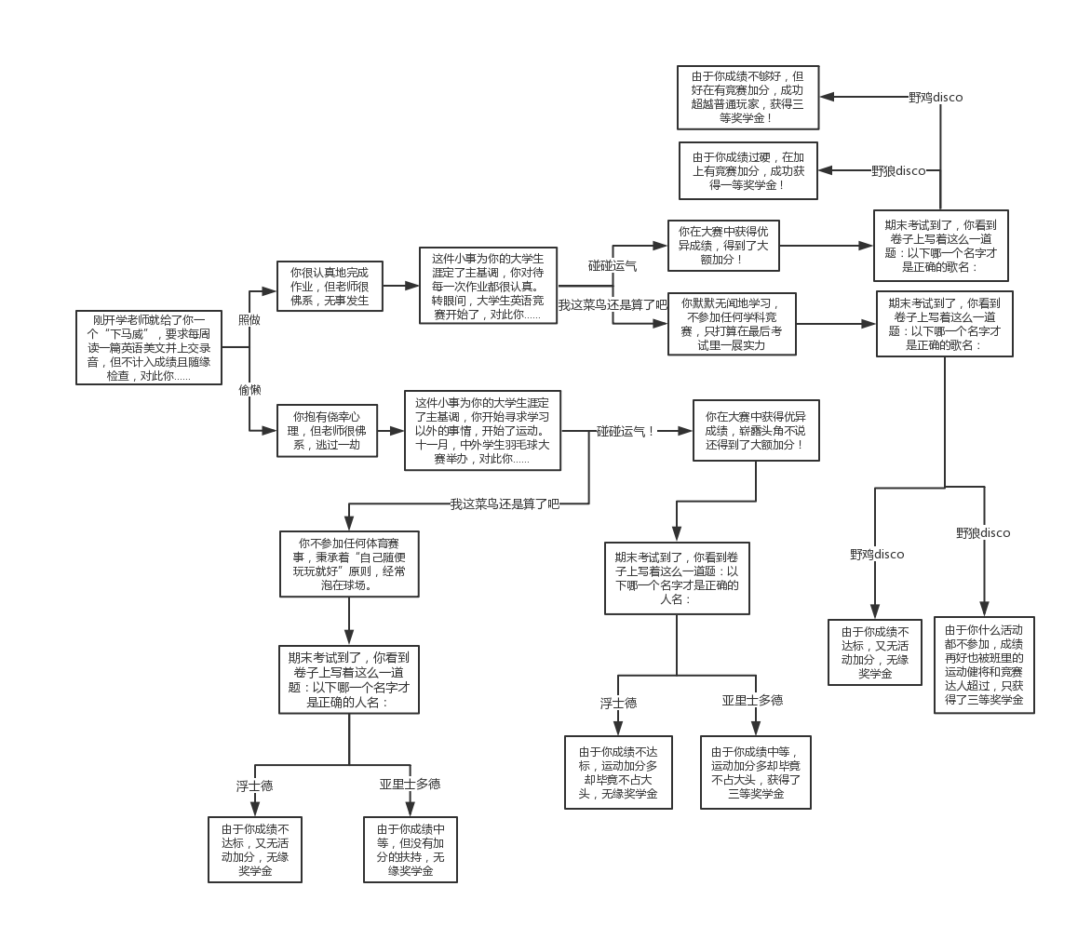

徐文静构思

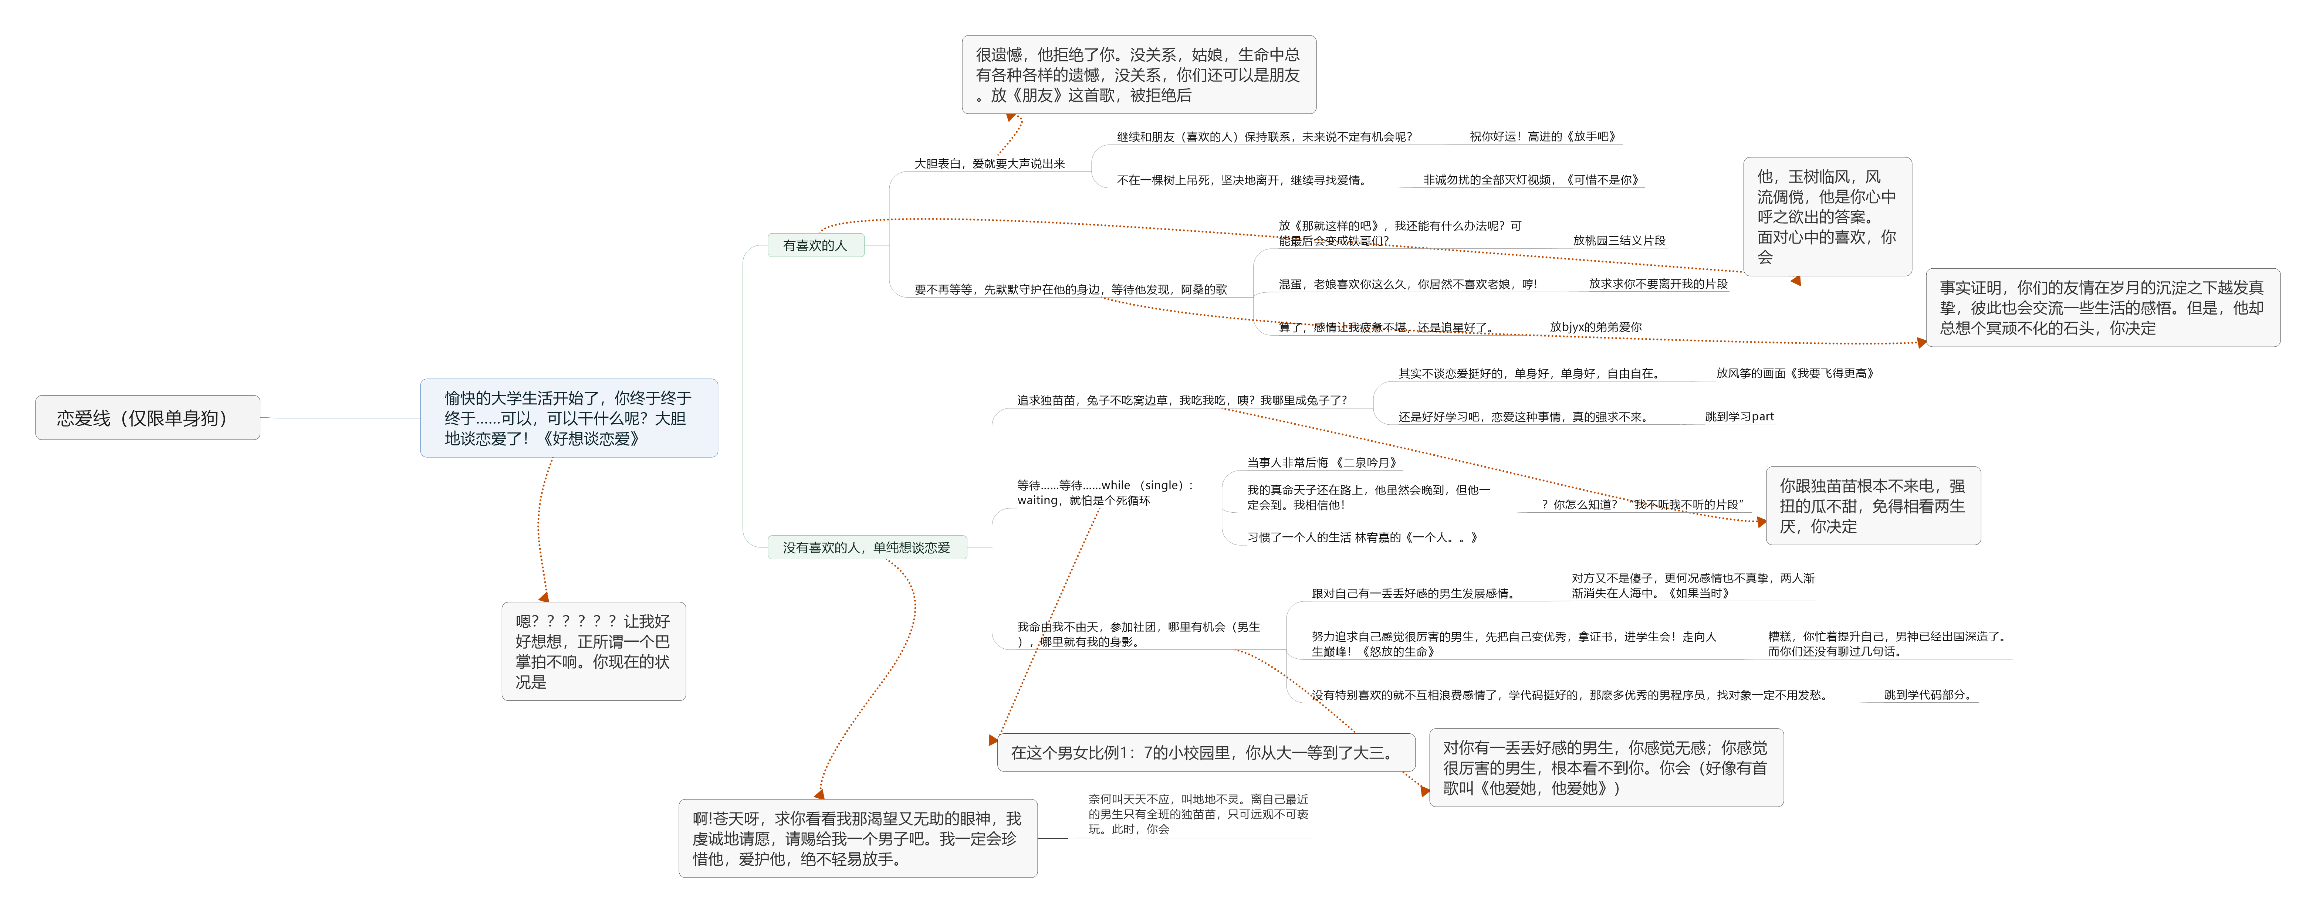

王怡洁构思

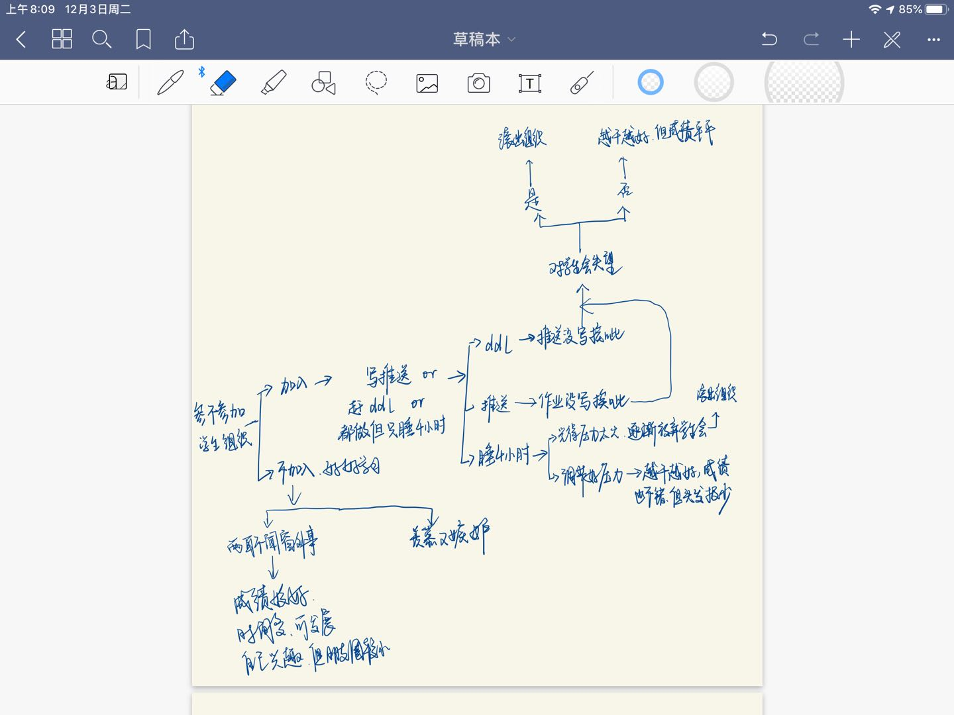

### 视频成果

据完全统计，共有70个视频

粗略计算，有多达28种结局

视频成果：<https://www.bilibili.com/video/av78711461>

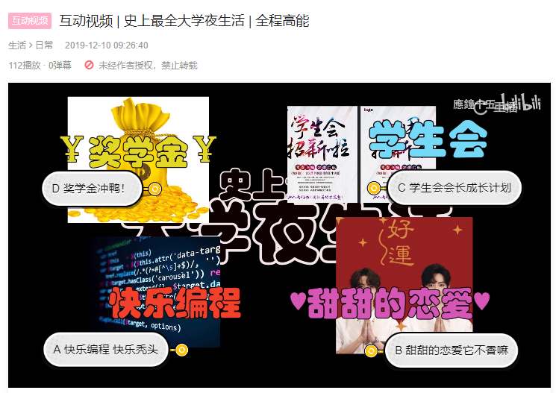

### 个人总结

杨瑞霞：

这一次的安排和以前全都不一样。这次我们大家每个人都体验了一次编剧，当了一次剪辑师。能够有自己任意发挥的空间，同时我自己也体验了一次编剧。我觉得编剧非常难做，在创造我的快乐编程线的时候简直要想破脑袋了。虽然说想的时候很痛苦，比不上徐编的脑洞，但是最后效果也不错。

这次安排了大家都参与到视频剪辑中，大家对于视频剪辑的不熟悉其实也是早有预料，有的同学可能基础操作都不太熟悉，诸如吸附这样的功能完全不了解。这样，大家的工作效率有了一定的下降，但是我这次还是采取了这样的方式，因为剪辑视频可能是一个未来的基本技能，所以我想每个人多多少少通过这次项目都能学会剪视频，这就是有用的。虽然最后的效果可能并不像以前那么好，但是大家都有所收获了。

黄馨谊：

B站互动视频这个功能我可以算是开放以来最早一批体验的了（因为日常沉迷B站不可自拔，看到新功能就立刻试着用用），发现：”诶，这不就是我小学玩的橙光游戏的改变版么”。所以我可能对这个功能更多关注的是它与做了很多年、已经发展成熟的橙光游戏的区别。得出的结论是——橙光是纯文字冒险游戏，玩家只能靠鼠标点击来推动剧情、存档、读档以及属性查询等等。橙光上并不是全是免费的游戏，大多数游戏都需要给作者送花（花费等额人民币）来购买游戏剧情或者游戏礼包，因此很多作者全职做橙光游戏，更有甚者的作品能够被影视化，做成更大的IP。而相比下来B站则是通过视频交互来发展剧情，作者需要将文字、音乐等等素材做成视频之后才能编辑剧情的走向。因为这是一个新功能，仍然存在很多小毛病，给创作者带来麻烦。

我这次项目主要负责的是：利用橙光游戏的制作工具来制作文本框，统一视频的风格以及“奖学金线”部分的视频剪辑。感谢这次项目能给我一个机会尝试使用橙光制作工具，体验一把当游戏制作者的乐趣，也领悟到不论是橙光还是B站，制作者都需要耗费很多心血。最后的成果视频效果超出自己开始的预想，很是开心，觉得自己的付出没有白费。

徐文静：

说起这个互动视频呀，一把辛酸泪。设计剧情的时候，天马行空，自信满满，实践起来还真没那么简单，尤其是找各种可以使用的素材。当时看着自己安排的线路，尤其当找不到合适的素材过度时，我就深刻地感受到做梦和造梦的差距有多大。

不过做了互动视频之后，感觉收获很大，毕竟掌握了基础的剪辑技能。万事开头难，感谢这次项目帮我打开了剪辑的大门，即使现在用不上，万一我哪天想当up主了，也不一定。你掌握的每一个技能，在未来都有可能成为一个宝贵的机会。

王怡洁：

我个人做这个互动视频学生会线的时候感觉还是花了很多时间，比我预想的要多很多。一开始剧情设计我就一直在想怎么能简单两三个问题就将在学生会工作时遇到的纠结点展现出来，而且还要逻辑正确，~~不官僚~~适合大众观看等等。

线设计完了之后，制作其实还算是简单，但到了找素材的时候又遇到了不少问题。一开始我想的是以表情包和音乐为主，但后面偶然看到了瑞霞的线，突然发现缺少视频衔接实在太过单调。因此在最终汇报前，又熬夜找了许多视频，我坐在椅子上想什么视频又搞笑又能完全体现出心情~~或者有可能还夹带私货~~，最后所有视频下载完成、在B站树上连成了一片、看到了最终版视频的时候，真心觉得很完美。

尽管最后汇报的时候出了一点点问题，但是自己心里面是真的很满意这次做的这个互动视频。觉得在里面思考了很多，也付出了不少努力，最后完成的效果特别好，最重要的是自己真的学到了很多东西。

# 结束语

以上就是2019年9月初到2019年12月末，Mini Localization小组共同组织的三个大项目，共计制作72个视频。

从最开始的手忙脚乱，不知道视频本地化是什么？到最后的能够做出庞大的剧情树，成为B站的up主；从一无所知的拍视频小白，到最后成功做出出色的宣传片；从大家各司其职，各有所专到最后大家成功破壁，参与到项目制作的各种环节，成功掌握各种技能，中间激励了很多。

熬过无数的夜，有过无数的分歧，做过无数失败的尝试……也有过扑面而来的赞美、大家在献上讨论时候的表情包斗图，还有互发红包的快乐……

在这四个月中我们做了非常多不一样的尝试，非常感谢永远是我们最热心的观众的韩林涛老师，也非常感谢209的设备给予我们的支持，当然最后要感谢的还是我们自己，感谢2019年那么多奋斗的瞬间。

感谢阅读 欢迎参考

本报告手册最终解释权归Mini Localization小组所有

联系方式：ruixiayangfoxmail.com